ЮРИЙ ДИМИТРИН

”НАМ НЕ ДАНО ПРЕДУГАДАТЬ...”

Размышления о либретто оперы Д.Шостаковича
”Леди Макбет Мценского уезда”‚
о его первоначальном тексте и последующих версиях.

Санкт-Петербург

1997-2002



_________________________________________________________________

Книга Ю.Димитрина о либретто оперы Д.Шостаковича
"Леди Макбет Мценского уезда"
издана в 1997 г. в "Библиотеке Всемирного клуба петербуржцев".
В настоящем издании текст книги исправлен и дополнен.
__________________________________________________________________

ОГЛАВЛЕНИЕ

ДОЗНАНИЕ О ЛЕДИ МАКБЕТ – 4 стр.

ОТ АВТОРА – 6 стр.

ЖАНР ОПЕРЫ В ЗЕРКАЛЕ ВРЕМЕНИ – 8 стр.

ТЕКСТ И КОММЕНТАРИЙ. ПЕРВЫЙ АКТ. – 14 стр

ТЕКСТ И КОММЕНТАРИЙ. ВТОРОЙ АКТ. – 32 стр.
....

ТЕКСТ И КОММЕНТАРИЙ. ТРЕТИЙ АКТ. – 45

ТЕКСТ И КОММЕНТАРИЙ. ЧЕТВЕРТЫЙ АКТ. – 55

НАМ НЕ ДАНО ПРЕДУГАДАТЬ – 63

ЛИБРЕТТО. КОНТАМИНАЛЬНАЯ (СВОДНАЯ) РЕДАКЦИЯ – 64

Дознание о “Леди Макбет“

Книжка о либретто – диковинное явление в мире книг о музыкальном театре. Тем более, – о конкретном либретто. Да к тому же в столь неожиданном жанре – “Размышления…”. Тем не менее она перед нами. Известный драматург музыкального театра Юрий Георгиевич Димитрин отважился предложить нам своё размышление-исследование или, точнее, подробный исследовательский комментарий, посвящённый либретто знаменитой оперы Д.Д.Шостаковича “Леди Макбет Мценского уезда”, опере, которая всё активнее и в разных редакциях появляется на театральных сценах мира.
Юрий Димитрин – либреттист, и потому взгляд на оперный жанр у него особый, особый, как говорится, “угол зрения”. Необычна и задача, поставленная перед собой автором этой по сути дела первой монографии об оперной “Леди Макбет” – попытаться выстроить фактически отсутствующую в нашей теории методику анализа оперного либретто. Задача сложнейшая, тем более, что решать её приходится на материале именно этой оперы, “отягощённой” внутренним конфликтом двух авторских музыкальных редакций и многих текстовых версий либретто.
Это последнее обстоятельство усиливает интерес к работе Димитрина, интерес и исторический (как всё это было), и практический (какие версии оперы избирать для будущих её постановок). Очевидно, пришло время распутать эту запутанную историю, полнее осознать движущие композитором мотивы, яснее понять динамику тех изменений, которые возникали на протяжении первых тридцати лет полной трагических коллизий жизни оперы Д.Шостаковича.
Прослеживая метаморфозы, происходящие с текстом либретто от редакции к редакции (или под влиянием “цензуры времени” или по сугубо творческим причинам), автор исследования выстраивает некую “контаминальную” версию либретто оперы. Художественную целесообразность отбора текстов для этой версии автор обнаруживает в целой системе “конфликтных” диалогов музыки Д.Д.Шостаковича с очерком Н.С.Лескова, с вербальным (речевым) рядом в характеристике персонажей, с эстетическими и идеологическими “предлагаемыми обстоятельствами”. И в этом отношении опера Шостаковича даёт исследователю уникальный материал, ибо само понятие “авторский замысел” является здесь не чем-то застывшим, раз и навсегда определённым, а представляет собой динамичный, развивающийся процесс, открытую, разомкнутую систему.
“Контаминальная” версия Димитрина, выстраиваемая в его “Размышлениях…” как итог пристального, “пофразного” разбора и сопоставления – разумеется, не просто компиляция наиболее удачных вариантов существующих текстовых версий либретто. Порой Димитрин предлагает и свои версии тех или иных реплик, лексических оборотов, стихотворных строк. Безусловно, он исходит из своего субъективного понимания и контекста эпохи, и тех мотивов, которые заставляли Шостаковича и его соавторов (гласных и негласных) вносить изменения в текст либретто оперы. Но делается это, исходя из безусловного, незыблемого для исследователя принципа: вступать в диалог с автором на его языке.
Обновление произведений музыкального театра через трансформацию либретто – это для Димитрина отнюдь не внешний, поверхностный ход. Прекрасно понимая, что любое, даже самое незначительное прикосновение к музыкально-сценическому произведению – будь то прикосновение дирижёра, режиссёра, сценографа, певца-актера или литератора – уже есть трактовка, интерпретация произведения, драматург сознательно вступает в активный диалог с музыкой. И, как и каждый представитель любой из этих профессий он осознаёт, что только мера таланта и уровень мастерства в умении верно разгадать “композиторский шифр”, “драматургический код” музыки и даёт трактующему художнику право на всегда рискованное “сотворчество” с автором произведения, как бы велик тот ни был. Именно это стремление сохранять верность авторскому, композиторскому языку прослеживается и в обширной творческой, сценической практике Димитрина, и в его теоретических постулатах, и в лекционных курсах, читаемых студентам-театроведам в Петербургской Академии театрального искусства. Есть оно и в этой работе.
Выдающийся итальянский режиссёр Джорджо Стреллер, много работавший в оперном театре, однажды так определил главное противоречие оперы: “с одной стороны она бескорыстно-абстрактна, как и положено музыке, с другой – корыстно-конкретна, так как она – пьеса, воплощающая сюжетную интригу”. Он формулирует главную проблему оперы как диалектику отношений между музыкальной темой и сценическим действием, между звуком и персонажем. Это противоречие Стреллер считает неразрешимым и, тем не менее, называет “восхитительным”, видя в нём жизненный резерв оперы, как искусства.
“Размышления…” Юрия Димитрина и об этом. О диалектике музыки и слова, музыки и вербального жеста. Они – одновременно и теоретическое раздумье, и уникальный практикум для композиторов и либреттистов. Перед нами своеобразное расследование, творческое дознание со своей напряжённой драматургией. Нас ждут интригующие гипотезы, рискованные догадки, дерзкие предположения… Допускаю, с чем-то читатель может не согласиться, но многое скрытое “под строкой”, сказанное мимоходом, даст, быть может, пищу для глубоких раздумий и широких обобщений. Мысль автора открыта для диалога.
И ещё об одном качестве этой работы. Автор “Размышлений о либретто…” необычайно деликатен и осторожен в суждениях, что весьма неожиданно для всех тех, кто знает не лишенного запальчивой категоричности спорщика и полемиста Димитрина. “Нам не дано предугадать…“. Быть может, в названии этом – не только тема монографии о либретто оперы Д.Шостаковича, но и выстраданная в многолетней полемике творческая позиция человека, стремящегося включить свои размышления в вечно меняющийся, текучий поток бытия.

Александр Чепуров

Профессор Санкт-Петербургской
Академии театрального искусства

ОТ АВТОРА

“История оперы освещает историю нравов и светской жизни. Всякая форма музыки связана с формой общества.” Это слова Ромена Роллана.
Недавняя отечественная наша “форма общества” сосуществовала с композитором – автором “Леди Макбет” – в течение почти шестидесяти лет. Создание оперы, либретто которой – тема этой работы, и отчаянная борьба за её утверждение, продолжались более тридцати лет его жизни. Прорываясь сквозь диктуемые “формой общества” режимные “нравы и светскую жизнь”, споря с ними, принимая, бунтуя или пытаясь смириться, он невольно оставил нам свидетельства уникальной жесткости эпохи. И в судьбе этой оперы – несанкционированный триумф её первых постановок, неожиданная, словно бы “показательная” экзекуция, новый виток триумфа спустя четверть века – все эти свидетельства отражены так эмоционально и исторически рельефно, как может быть ни в каком другом великом творении ХХ века. Поэтому “Размышления...” эти не только о либретто. Они и о нашей недавней истории.
И другое обстоятельство, о котором нельзя не сказать. Опера “Леди Макбет Мценского уезда” создана композитором, родившимся в Петербурге, пережившим Петроград и впервые увидевшим своё творение на ленинградской сцене. В её неожиданном замысле и уверенном его воплощении, в достоинстве, с каким композитор преодолевал испытания, выпавшие на его долю, есть какое-то неуловимое созвучие с тем духом Петербурга, отблеском его культурных традиций, которые в тридцатые годы были ещё живы в среде петербургской интеллигенции. В 1943 г., будучи уже в Москве, при встрече с проректором Ленинградской консерватории Шостакович, указав на объёмный фолиант музыкального словаря, произнёс: “Если мне суждено попасть в эту книгу, хочу, чтобы там было указано: родился в Ленинграде, умер там же”. И, быть может, есть некий символ в том, что исследование о творчестве этого великого петербуржца открывает выход в свет новой библиотеки – Библиотеки Всемирного клуба петербуржцев.
* * *
Автор выражает искреннюю благодарность Людмиле Григорьевне Ковнацкой, Константину Александровичу Учителю и Иосифу Генриховичу Райскину за их неоценимую помощь в осуществлении этой работы.

Юрий Димитрин

Посвящается М. Л. Ростроповичу

ЖАНР ОПЕРЫ В ЗЕРКАЛЕЕ ВРЕМЕНИ

Прежде всего – хроника текущих событий.

1865 г.  1906  1917  1919  1930  1932  1933  1934  1935  1936  1937  1946  1947  1948  1953  1955  1956  1957  1958  1959  1961  1962  1963  1964  1965  1966  1967  1969  1972  1973  1974  1975  1976  1977  1978  1979  1980  1982  1987  1990  1992  1994  1995  1996 | •Публикация в журнале Ф.Достоевского ”Эпоха” очерка Н.Лескова ”Леди Макбет Мценского уезда”.  • 25 сентября. Рождение в Петербурге Дмитрия Шостаковича.  •Падение царизма и социалистическая революция в России.  •Поступление Д.Шостаковича в Петроградскую Консерваторию.  •Начало работы над оперой ”Леди Макбет Мценского уезда” по очерку Н.Лескова (14 октября).  •Постановление ЦК ВКП(б) “О перестройке литературно-художественных организаций” (23 апреля).  •Начало постановочной работы над оперой “Леди Макбет Мценского уезда” (назначение режиссеров на постановку) в Московском музыкальном театре им В.И.Немировича-Данченко (16 октября).  •Окончание партитуры оперы (17 декабря).  •Начало постановочной работы над оперой (“читка” оперы на общем собрании театра) в Ленинградском Малом оперном театре (январь).  •Премьера оперы ”Леди Макбет Мценского уезда” в МАЛЕГОТе (22 января).  •Премьера оперы ”Катерина Измайлова” в Московском Театре им. В.И.Немировича-Данченко (24 января).  •Убийство Кирова в Ленинграде (1 декабря).  •Пятидесятый спектакль оперы на сцене МАЛЕГОТа (13 января.)  •Процессы ”Антисоветского московского центра” (январь), ”Рабочей оппозиции” (апрель).  •Издание Музгизом клавира оперы ”Леди Макбет Мценского уезда”.  •Премьеры оперы в Кливленде, Филадельфии, Цюрихе, Буэнос-Айресе, Нью-Йорке, Лондоне, Праге, Стокгольме.  •Постановка драматического спектакля ”Леди Макбет Мценского уезда” на сцене Театра-студии А.Дикого.  •Премьера оперы в филиале Большого театра (26 декабря).  •Посещение спектакля Большого театра Сталиным (26 января).  •Редакционные статьи в газете “Правда”— “Сумбур вместо музыки” (28 января), “Балетная фальшь” (6 февраля).  •Резолюции ленинградских (7 февраля) и московских (15 февраля) композиторов по статьям в “Правде”.  •Опера изъята из репертуара советских театров (февраль).  •Процесс ”Троцкистской военной организации” (июль).  •Премьера оперы ”Леди Макбет Мценского уезда” в Загребе.  •Процесс ”Правоцентристского антисоветского блока” (март).  •Постановления ЦК ВКП(б) ”О журналах ”Звезда” и ”Ленинград.”, ”О репертуаре драматических театров”, ”О кинофильме ”Большая жизнь”. Исключение из Союза писателей М.Зощенко и А.Ахматовой.  •Премьера оперы “Леди Макбет” в Венеции.  •Постановление ЦК ВКП(б) об опере ”Великая дружба”(10 февраля).  •Смерть Сталина (5 марта).  •Работа над редакцией текста либретто оперы “Леди Макбет Мценского уезда” (март-апрель).  •Показ Д.Шостаковичем оперы в Ленинградском Малом оперном театре. Включение новой редакции оперы в репертуарный план сезона 1955/1956 г.  •Приём Д.Шостаковича Молотовым. Указание Молотова о создании комиссии для решения вопроса о постановке оперы ”Леди Макбет Мценского уезда” (январь).  •ХХ-й съезд КПСС. Доклад Хрущёва о культе личности Сталина (февраль).  •Комиссия Министерства Культуры СССР под председательством Д.Кaбалевского, прослушав оперу, подвергает её резкой критике и единогласным голосованием не рекомендует к исполнению (12 марта).  •Прослушивание оперы в Ленинградском Театре оперы и балета им. Кирова. Опера внесена в репертуарный план сезона 1958/1959 гг. (30 июня).  •Исключение Б.Пастернака из Союза советских писателей (октябрь).  •Премьеры первоначальной редакции оперы в Познани, Дюссельдорфе.  •В репертуарных планах Театра им. Кирова постановка оперы перенесена на сезон 1959/1960 гг.  •В репертуарных планах Театра им. Кирова постановка оперы перенесена на сезон 1960/1961 гг.  •Письмо Т.Хренникова в Идеологическую комиссию ЦК КПСС. Решение секретариата Союза композиторов СССР рекомендовать оперу к исполнению (апрель-май).  •Заключение Д.Шостаковичем договора на создание 2-й редакции оперы с Министерством Культуры РСФСР (2 апреля).  •Первое исполнение 2-й ред. оперы – ”Катерина Измайлова” – в Музыкальном Театре им. К.С.Станиславского и В.И.Немировича-Данченко (26 декабря).  •Премьеры 2-й ред. оперы в Риге и Лондоне.  •Суд в Ленинграде над И.Бродским.  •Премьера 2-й ред. оперы в Загребе, Хельсинки, Ницце, Пече (Венгрия), Сан-Франциско и первоначальной – в Милане.  •Премьеры 2-й ред. оперы в Вене, Казани, Киеве, Русе (Болгария), Ленинграде, Будапеште.  •Издание клавира и партитуры 2-й ред. оперы издательством ”Музыка”.  •Премьеры 2-й ред. оперы во Флоренции и Тарту.  •Выход на экраны (“Ленфильм”) фильма-оперы “Катерина Измайлова”.  •Премьеры 2-й ред. оперы в Белграде и Сараево.  •Премьеры 2-й ред. оперы в Лейпциге.  •Возобновление 2-й ред. оперы в Театре им. К.С.Станиславского и В.И.Немировича-Данченко (14 февраля).  •Премьеры 2-й ред. оперы в Берлине и Копенгагене.  •Лишение А.Солженицина советского гражданства.  •9 августа. Смерть Д.Шостаковича.  •Премьера 2-й ред. оперы в Варшаве.  •Премьера 2-й ред. оперы в Таллине.  •Лишение М.Ростроповича советского гражданства.  •Осуществление М.Ростроповичем и Г.Вишневской в Лондоне грамзаписи первоначальной ред. оперы.  •Опубликование издательством Г.Сикорского первоначальной редакции партитуры оперы, изданной по фотокопии рукописной партитуры, предоставленной М.Ростроповичем.  •Премьера 2-й ред. оперы в ГАБТе и первоначальной – в Сполетто.  •Премьера первоначальной редакции оперы в Оснабрюке.  •Премьера первоначальной редакции оперы в Лондоне.  •Возращение М.Ростроповича в Россию.  •Премьера первоначальной редакции оперы в Милане.  •Создание М.Ростроповичем и П.Вейглем видео-версии оперы.  •Премьеры первоначальной редакции оперы в Амстердаме и смешанной – в Минске.  •Премьеры 2-й ред. оперы в Мариинском театре и Екатеринбурге. Премьеры первоначальной ред. в Нью-Йорке и Париже.  •Мариинский театр. Спектакль оперы в первоначальной редакции – версия спектакля постановки 1995 г. (21 июня).  •12 сентября…

…12 сентября 1996 года в Большом зале Санкт-Петербургской филармонии им. Д.Д.Шостаковича Мстислав Ростропович представил петербуржцам давно ожидаемую премьеру – концертное исполнение оперы ”Леди Макбет Мценского уезда”. Опера прозвучала в том виде‚ в котором была создана в 1932 г., перед тем как двадцатишестилетний автор принёс её в ленинградский и московский театры.
Этот сентябрьский концертный спектакль словно бы отмечал трагическую дату – шестидесятилетие запрещения оперы. И всем нам‚ пережившим и годы запрещений‚ и эти три часа общения с тем‚ что было запрещено, стала ясна – как, пожалуй‚ никогда прежде – справедливость давних слов И.И.Соллертинского: ”…в истории русского музыкального театра после ”Пиковой дамы” не появлялось произведения такого масштаба и глубины‚ как ”Леди Макбет.”
Как никогда прежде стали очевидны и ещё два обстоятельства. Изучение‚ осмысление этой оперы Д.Шостаковича только начинается. В самом начале – по крайней мере‚ на отечественной сцене – и процесс создания постановочной традиции ”Леди Макбет”‚ оперы‚ судьба которой‚ полная изломов и драматических катаклизмов, по силе трагедийности не уступает самой шекспировской трагедии. В этой ситуации попытка подробного анализа либретто оперы‚ предлагаемого настоящей работой‚ может оказаться весьма своевременной и иметь практическое значение для будущих постановщиков ”Леди Макбет”. Практикам музыкального театра – оперным режиссёрам‚ дирижёрам‚ певцам‚ – размышляющим о сценическом воплощении оперы‚ она, прежде всего, и адресована.

Какова территория этого, не совсем обычного по жанру “размышления-исследования”? В предлагаемом подробном (иной не имеет смысла)‚ иногда ”пофразном” анализе работы А.Прейса и Д.Шостаковича – авторов либретто оперы – пристальному вниманию подверглись и сюжетно-событийные ходы либреттистов в сравнении с фабулой очерка Лескова‚ и язык персонажей оперы – его психологическая достоверность‚ образность‚ сценическая действенность.
Этот подробный разбор коснулся и сравнительной (тоже‚ как правило‚ пофразной) оценки текстов всех редакций либретто оперы. Музыкальных редакций оперы‚ как известно‚ две – 1932 г. и 1955-1962 гг. Литературно-сценических (опубликованных) – четыре‚ причём первые три из них складывались в 1932-1935 гг. Такой сравнительный разбор может представлять определённый интерес. В последнее время, когда деятельность М.Л.Ростроповича во многом изменила наши представления о ”Леди Макбет”‚ приоритет той или иной редакции вызывает в музыкально-театральной среде особенно жаркие споры.
В разборе либретто‚ на основе которого уже создана опера‚ невозможно избежать и подчас непосильного для исследователя-литератора разговора о музыке оперы. В основном он затрагивает проблемы просодии‚ эквиритмики слова, фразы либретто и вокальной строки‚ на них написанной или оказавшейся ”над ними” в результате редактирования текста.
И‚ наконец‚ в некоторых случаях‚ когда с точки зрения автора исследования ни в одной из редакций‚ так или иначе авторизованной композитором‚ текст не представляется достаточно убедительным‚ автор предлагает вниманию будущих постановщиков оперы свою редакторскую (не авторскую) версию строфы‚ строки‚ фразы‚ слова, эквиритмичную музыке первоначального варианта оперы.

Эти “Размышления о либретто…” преследуют и ещё одну цель. И, пожалуй, не менее важную, чем другие. Подробный анализ либретто способен приоткрыть и практикам, и теоретикам оперного жанра некоторые тайны – быть может, небезынтересные и наиболее искушённой части оперной публики – ”технологии изготовления” либретто. На фоне почти полного (и вполне объяснимого) отсутствия в мировом ”опероведении” работ, посвященных профессии либреттиста, законам мастерства создателя пьесы для музыкального театра, психологии и технологии оперного сотворчества композитора и литератора, такие "Размышления…” могут быть востребованы, в частности, в среде композиторов и либреттистов, стремящихся освоить музыкально-сценическое творчество. Они, быть может, окажутся способными подсказать создателям репертуара для нынешней музыкальной сцены какие-то верные решения и уберечь их от некоторых ошибок. Возможностями выполнить такого рода задачи обладает подобный анализ либретто любой оперы. Но в “Леди Макбет” возможности эти многократно возрастают. Именно здесь, обладая четырьмя авторизованными композитором версиями текста либретто оперы (в дальнейшем мы выясним, что их – шесть), можно “документально” проследить ту сложную, подчас конфликтную “систему диалогов” её создателей, которая во всякой опере является чуть ли не решающей в достижении творческих результатов работы. К документально подтверждённым “диалогам” композитора и либреттистов и друг с другом, и с автором литературного первоисточника в случае “Леди Макбет” присоединяются: 1) документированные “диалоги” авторов оперы с постановщиками и исполнителями оперы;* и 2) документированные “диалоги” создателей оперы со временем – между завершением “Леди Макбет” в 1932 г. и постановкой её второй редакции в 1962 г. прошли три сложнейших для страны и композитора десятилетия.

И, наконец, в результате такого рода “Размышлений…” не может не сложиться некая новая – “оптимальная”— версия текста либретто оперы “Леди Макбет”, предлагаемая вниманию будущих постановщиков. Причём “оптимальность” её, степень которой нам не дано предугадать, и жизненность которой ещё надо сценически доказывать, вовсе не означает, что данное “размышление-исследование” претендует на титул некоего “катехизиса” наконец-то обнародованных подлинных замыслов композитора. Такой катехизис не смог бы предложить и сам автор, особенно если его произведение – произведение классического масштаба. (Классики потому и классики, что их творения предполагают такое множество смыслов, что само понятие – “авторский замысел” впору ставить под сомнение.) Данному исследованию, как и любому другому, ему подобному, по силам лишь попытка выявления “оптимального” потенциала воздействия исследуемого произведения, потенциала и без того высокого, высочайшего. Причём даже эту “оптимальность” воздействия следует соотносить с тем, что исследователь предполагает согласие читателей с принятой им системой координат и смотрит на мир с “колокольни своего времени”, а исследуемое им произведение вполне выдержит множество систем координат и выходит за пределы всякой “временной колокольни”.

* * *

Таковы задачи, стоящие перед автором “Размышлений…”. И прежде чем перейти к их пофразной, “документальной” части, следует, очевидно, коснуться этических проблем, нравственной сути оперной ”Леди Макбет”‚ к чему либретто оперы имеет самое прямое отношение.
Известно‚ что во время работы над оперой и в период подготовки театрами первых спектаклей композитор настойчиво декларировал своё стремление как-то смягчить осуждение героини‚ вызвать сочувствие к ней. Намерение это и в либретто‚ и в музыке авторами было осуществлено. Но вот что удивительно. При сравнении оперной ”Леди Макбет” с инсценировками очерка Лескова для драматической сцены‚ спектакли, по которым ставились и во времена первых представлений оперы Шостаковича‚ и позднее‚ вплоть до восьмидесятых годов‚** выясняется‚ что оперная ”Леди Макбет” несравнимо ближе к лесковской‚ чем все другие. На драматических сценах (причём на всех и всегда) купчиха Измайлова трактовалась чуть ли не безгрешной героиней – угнетаемой, страдающей, борющейся за своё счастье.

————————
* В этой работе, могущей быть востребованной различными оперными профессиями, придётся иногда останавливаться на вещах для театральных специалистов, быть может, и весьма тривиальных, но от музыкантского взгляда ускользающих.
** См. об этом: Л.Аннинский. Не о Лескове. // ”Современная драматургия”. 1982. №1.
В опере же эта ”смягчённая”, по сравнению с очерком Лескова, Катерина Львовна всё же совершает два убийства (утопленная Сонетка – не в счёт). Первое она совершает одна‚ второе – с помощью Сергея‚ но согласно своему, а не их общему плану. Вот такой героине предлагает сочувствовать композитор. И добивается от каждого из нас этого сочувствия.
К чему это приводит? К тому‚ что при восприятии оперы наше внутреннее согласие с её этикой оказывается чем-то затруднено. Какой-то душевный некомфорт словно бы тормозит наше приятие того‚ что происходит на сцене. Почему? Ведь‚ строго говоря‚ сюжет этой оперы – по крайней мере, формально – абсолютно нравственен. Злодеяния героини не остаются безнаказанными. Её настигает кара сначала мирского суда (каторга)‚ а затем и высшего (утрата
любимого‚ всяких надежд на счастье‚ и‚ наконец‚ самой жизни). Порок наказан сполна и всеми возможными способами. Отчего же, несмотря на эти успокоительные рассуждения, душевное равновесие не возвращается к нам? Ответ почти ясен. От невозможности совместить наши нравственные устои (тысячелетиями складывающиеся на десяти Моисеевых заповедях, на этике Нового завета) с тем сочувствием в наших душах, которое вызывает героиня оперы, совершающая поступки‚ безнравственность которых мы сознаём. Что же рождает в нас такое сочувствие? ”Особость” музыки Шостаковича? …Н-нет. Подобное сочувствие возникает во всех
(прямо-таки во всех) сюжетах с такого рода коллизиями. Мы сочувствуем царю Борису, убийце
царевича,.. Раскольникову, “порешившему” старуху-процентщицу,.. убившему жену Воццеку... Да и смерть на сцене самой шекспировской леди Макбет не вызывает у нас ликующего возгласа ”Наконец-то!”. Мы сочувствуем такого рода персонажам и тогда, когда масштаб их иной‚ поскромнее (героям фильмов ”Крёстный отец”‚ ”Бонни и Клайд”‚ например), и даже тогда‚ когда рассказы о подобных поступках носят и вовсе не художественный‚ а просто бытовой характер. Такова‚ очевидно‚ пугающе-гуманная природа человека: всякий подробный (обязательно подробный) рассказ о событиях и поступках такого свойства превращает нас в своего рода ”любящих родственников” преступивших. Мы не оправдываем их поступки‚ но зная совершивших их близко‚ подробно‚ сопоставляя с мерой их вины перипетии их нелёгкой жизни‚ мы желаем облегчения их судеб.
Все это так. Но с восприятием оперы ”Леди Макбет” происходит и нечто другое. Это‚ быть может‚ один из редчайших примеров восприятия оперы‚ когда едва ли не каждому‚ кто‚ впервые прослушав её‚ выходит из зрительного зала‚ необходим особый разговор с самим собой. Нашему нравственному чувству потребно немедленное‚ внятное‚ выраженное словами‚ а не эмоциями‚ объяснение: почему я не осуждаю Катерину Львовну? В чём причина моего безнравственного сочувствия? А между тем, идущая от музыки сила эмоций‚ нас захлестнувших‚ столь велика‚ что разумный, рациональный анализ своих чувств не в силах пробиться к нашему сознанию. Идущая от музыки эмоция и в других великих операх может быть колоссальной. Но в этой опере уникальна не столько сила воздействия музыки, сколько содержание её воздействия на фоне именно этого сюжета. Музыка‚ предлагающая чуть ли не вселенского масштаба трагедийные обобщения‚ соприкасается с сюжетом (пронизанным бытом‚ разбавленным рядом гротескных ситуаций), обобщению начисто не поддающимся. Притча – этот фундамент всяких обобщений – на сюжете лесковского очерка возникнуть не может. И сюжет вынуждает оперу с трагедийной музыкой оставаться драмой. Нравственная неразрешимость конфликта переплетается с неразрешимостью жанровой. Эта ”гремучая смесь” двух ”неразрешимостей”— поразительное свойство оперы. При такой музыке именно острая нехватка притчевой ясности сюжета и есть тот мощный‚ неотвратимый побудитель душевного нашего дискомфорта‚ который вызывает потребность нравственных объяснений с самим собой – замечательный‚ быть может‚ уникальный результат художественного воздействия на нас оперы, оперного (не драматического) спектакля. И ещё одно обстоятельство. Любой‚ воспринимающий эту оперу‚ к началу второго акта попадает в некую расставленную авторами (хотя скорее всего они этого не осознавали) ловушку. Весь первый акт героиня действительно заслуживает сочувствия‚ не совершая никаких поступков‚ идущих вразрез с нашим нравственным чувством. И оно‚ наше нравственное чувство, привыкшее к такой, ставшей уже не безразличной нам, героине‚ попав во втором акте в новые, дискомфортные условия‚ требует объяснений. И не находит их. И начинает сомневаться в себе‚ столь ли уж оно нравственно? Но и это не всё. В ещё большее смятение нравственное чувство наше приходит в четвёртом акте‚ когда сочувствие героине совершенно закономерно: она – уже наказанная – унижена‚ растоптана‚ безнадёжно несчастна‚ и вся её судьба словно бы “положена к ногам” неотвратимой развязки.
Вот такой сюжет по очерку Лескова‚ требующий непростого расчёта‚ выстроен либреттистами оперы. И нужно отдать должное либретто ”Леди Макбет”‚ подчеркнув два его важнейших достоинства. Во-первых – верное‚ даже‚ пожалуй‚ оптимально-верное распределение во времени сюжетного материала‚ и во-вторых – ”мера злодейства” главной героини в нём осталась значительной. Существенно сдвинув её образ относительно очерка Лескова‚ авторы оперы все же не превратили Катерину Измайлову в Катерину Кабанову‚ а очерк Лескова в драму Островского. (Превратили бы – наше нравственное чувство зевало бы от безделья‚ словно именитая купчиха Катерина Измайлова в начале одноименной оперы). Вынужденно забегая вперёд, отметим‚ что и все последующие редакции текста оперы вели строительство облика героини в том же направлении. Несколько смягчая ”меру злодейства” Катерины Львовны‚ они нигде не приблизились к той грани‚ за которой на фоне страстей‚ борьбы за счастье‚ любви‚ вожделения‚ крови и утраченных надежд забрезжил бы добролюбовский ”луч света в тёмном царстве.” И в этом отношении убеждение некоторых музыкантов в том‚ что первоначальный вариант оперы и опера в ред. 1955 г.— произведения с разными концепциями‚ лишены‚ на наш взгляд‚ достаточных оснований.

* * *
Теперь‚ когда мы попытались определить главный критерий оценки либретто – его сюжетно-этическую задачу‚ пришло время подробного разговора о тексте‚ звучащем в опере Д.Шостаковича. Эта часть исследования, которая, быть может, окажется небезынтересной и для читателя‚ не имеющего под рукой двух изданных клавиров оперы (1935 г. и 1964 г.)‚ включает в себя более ста фрагментов текста либретто‚ которые автор исследования счел необходимым прокомментировать.
В это число входят все сколько-нибудь существенные разночтения‚ связанные с четырьмя опубликованными редакциями текста либретто оперы. Имеется в виду текст рукописной партитуры 1932 г. (ПАРТ)*, текст либретто оперы московской постановки 1934 г. (ЛИБР)**, текст клавира 1935 г. (КЛ 1)*** и‚ наконец‚ текст клавира 2-й ред. оперы “Катерина Измайлова” 1962 г. (КЛ 2)****.
Иногда в комментариях приводятся фрагменты ещё двух неопубликованных версий текста либретто оперы, часто не совпадающие с их опубликованными аналогами – текста, изданного для ставящих оперу театров, стеклографического клавира (май 1933 г.) *****, и текста, звучавшего в постановке МАЛЕГОТа (декабрь1934 г). ******

—————————
* Возрождение шедевра. К концертному исполнению в Москве М.Ростроповичем оперы ”Леди Макбет Мценского уезда”. М. 1996.

** Д.Шостакович. Катерина Измайлова. Либретто. Гос. музыкальное издательство. М. 1934.

*** Д.Шостакович. Леди Макбет Мценского уезда. Катерина Измайлова. Клавир. Музгиз. М. 1935.

**** Д.Шостакович. Катерина Измайлова. Клавир. Музыка. 1964 г.

***** Д.Шостакович. Катерина Измайлова. Стеклографический Клавир. 1933 г. Библиотека Санкт-Петербургского Театра оперы и балета им. М.П. Мусоргского.

****** Графическая режиссёрская партитура. 1933 г. Материал музея Санкт-Петербургского театра оперы и балета им. М.П.Мусоргского.

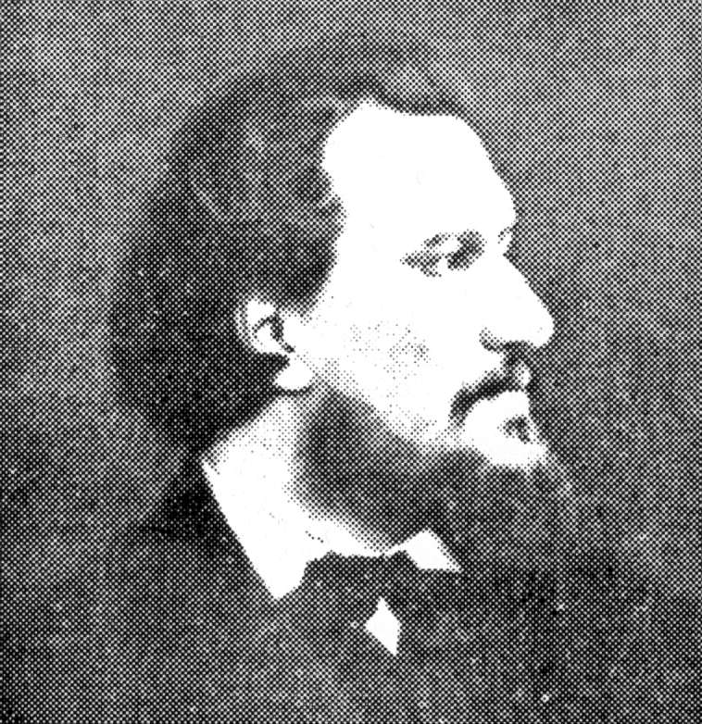

Н.Лесков. 1871 г.

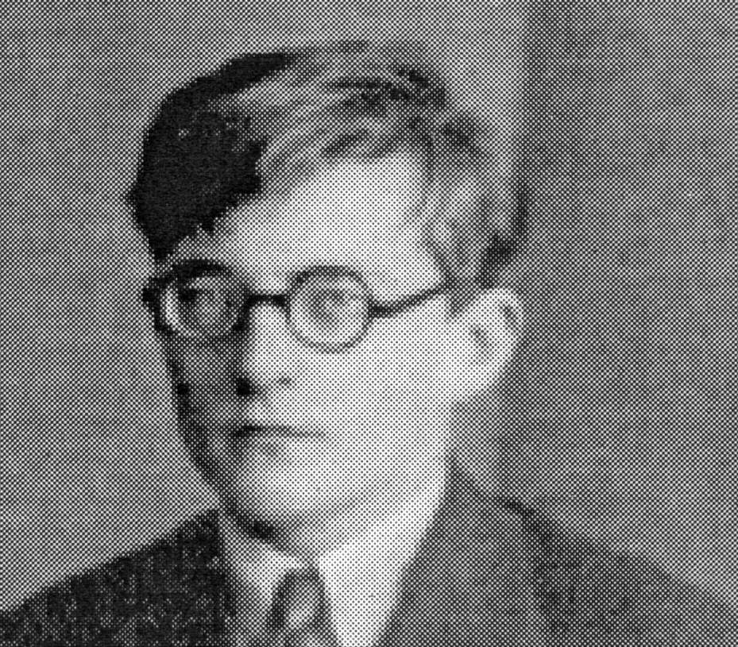

Д.Шостакович. 1935 г.

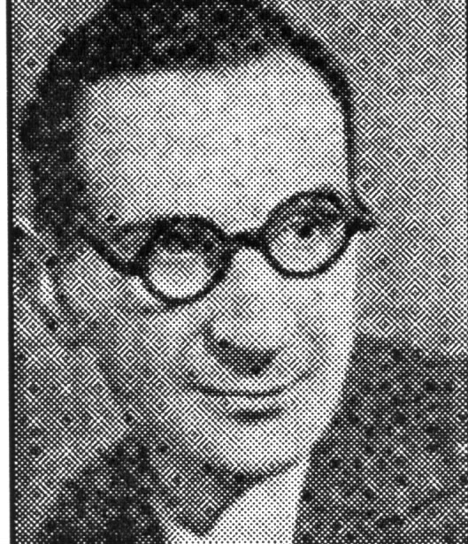

А..Прейс. 1940 (?) г.

